



BZO Double Six v1.1
Fonctionnement et correspondance des broches

Ce calculateur est prévu pour tout types de configurations, de 1 a 8 cylindres. Il dispose de 6 voies d’allumage sous forme de signaux 5 ou 12v au choix (utiliser un module IGBT pour les bobines sans driver!), et de 6 drivers d’injection pouvant être paramétrés comme voies accessoire supplémentaires.

Il possède aussi tout le nécessaire concernant les capteurs courants (TPS, IAT, CLT, O2…) et il dispose d’un MAP interne 7bars. Des entrées Clutch (embrayage) et Flexfuel sont également présentes. Il supporte n’importe quelle configuration PMH et CAM : VR, hall ou optique, sans aucun paramétrage physique nécessaire. L’entrée VSS (vitesse véhicule) est elle aussi munie d’un conditionnement de signal et peux recevoir tout types de signaux.

Toutes les sortes de gestion du ralenti sont prises en charge, PAP, valve ralenti 2 ou 3 fils, ralenti sur allumage... le VVT (admission ou calage variable) est également possible. Contrôle pompe à essence, ventilateur moteur bien évidement possible (sur relais externe)

Paramétrage :

On peut se référer au manuel officiel Speeduino pour la mise en route et le câblage. Il faut savoir que les entrées/sorties Arduino sont sur la base des boards PnP de Pazi88 (merci à lui) donc la board a sélectionner est « BMW PnP » cela est plus logique étant donné que les boards Speeduino sont en 4 sorties maximum. De cette manière, on peut utiliser le firmware Speeduino sans modification de celui ci sauf, selon cas, pour certaines choses :

-paramétrage en 6 séquentiel allumage + semi séquentiel injection (et inversement)
-la configuration des voies programmables est parfois impossible sans neutralisation de certaines broches par défaut.

Dans les cas ci dessus, il suffit de me contacter et je me ferais un plaisir de vous envoyer un firmware ajusté selon vos besoins, a téléverser dans votre calculateur via Arduino IDE.

le capteur MAP interne est un MPX5700ASX. Cela est important de le savoir pour son calibrage. Il peux être utilisé comme baro via l’interrupteur près du capteur. Les deux configurations possibles via l’interrupteur sont :

-MPX MAP : le MPX5700 est sur la broche MAP arduino. Le MAP externe est sur la broche BARO arduino. Il est possible, via 2 ponts soudés au dos de la carte, d’utiliser la broche connecteur en analogique supplémentaire (Analog3, pression huile par exemple. broche arduino A10). Dans cette configuration, il est possible de poser un capteur BARO en zone proto et de connecter son signal a BARO OUT.

-MPX BARO : le MPX5700 est sur la broche BARO arduino. Le MAP externe est sur la broche MAP arduino. Idéal pour utiliser un capteur MAP externe.

Un bloc d’interrupteurs est placé près du driver pas-a-pas. Il permet de switcher 3 éléments :

-RST ON/OFF : active ou désactive le reset arduino. Désactiver pour l’usage normal, cela empêche l’arduino de reboot en cas de connexion/déconnexion USB moteur tournant (éviter de faire caler le moteur). Activer pour les téléversements firmware.

-TACH 5V/12V : permet de passer le signal compte-tours en 5 ou 12v, selon configuration de l’instrumentation véhicule.

-IGN 5V/12V : permet de passer les signaux d’allumage en 5 ou 12v, selon le système d’allumage.

Pour toutes informations complémentaires, n’hésitez pas à me contacter !

Prototypage :

Ce calculateur a été conçu de manière a offrir de multiples possibilités d’ajout de matériel et de modifications afin de répondre aux besoins de chacun. Dans ce but, il possede :

-sous l’arduino : un emplacement pour une résistance pull up 2.49k sur analog2. La placer permet d’utiliser cette voie pour un capteur résistif (type sonde température 2 fils). Une série de pads reprenant IAT, CLT, TPS et MAP est également présente. Ils délivrent leur infos respectives après filtrage, en entrée Arduino.

-sous le couvercle au dessus du logo BZO : une zone proto de 12x10 pads dont le pourtour est relié a différents signaux utiles et aux alimentations. Pour y accéder il suffit de dessouder les 4 plots aux coins du couvercle a l’aide d’une tresse a dessouder (les plots sont sur des pads masses). La correspondance des pads du pourtour est indiquée au dos de la board. Il y a des alimentations 5v, 12v et GND. Les 6 sorties allumage peuvent être placées dessus. 5 broches digitales et 2 broches analogiques direct arduino sont également présentes.
Le centre (10x8 pads) est vierge.

-au dos de la board : des ponts de soudures sont disposés un peu partout pour changer la fonction de certaines broches (CF correspondance broches connecteurs). Passer un coup de tresse a dessouder puis refaire un pont d’étain où on le désire. Certaines broches peuvent être placées sur proto, de cette manière elles sont rendues disponible sur un pad de la zone proto.

Des modules complémentaires pourront prendre place ici. Me contacter en cas de besoin.

Correspondance des broches connecteur :
Pour visualiser les correspondances, prendre le calculateur couvercle vers le haut et utiliser l’image pour se repérer.

Connecteur noir :

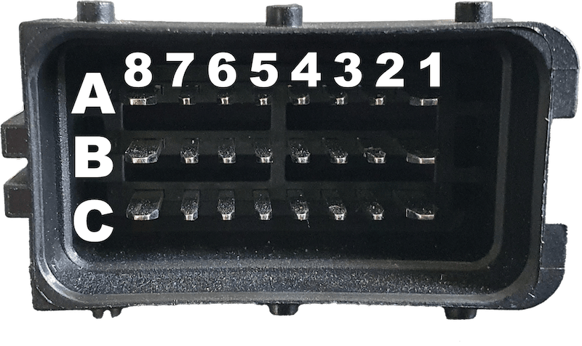

BROCHE | CORRESPONDANCE
A1 | INJECTEUR 3
A2 | ALLUMAGE 6
A3 | ALLUMAGE 5
A4 | ALLUMAGE 4
A5 | ALLUMAGE 3
A6 | ALLUMAGE 2
A7 | ALLUMAGE 1
A8 | INJECTEUR 4
B1 | INJECTEUR 2
B2 | VR2- (pour CAM VR) / PROTO
B3 | VR2+ (entrée CAM)
B4 | IAT (température air)
B5 | CLT (température eau)
B6 | VR1- (pour PMH VR)
B7 | VR1+ (entrée PMH)
B8 | INJECTEUR 5
C1 | INJECTEUR 1
C2 | O2 (large bande AFR)
C3 | MASSE retour capteurs
C4 | MASSE retour capteurs / TX0
C5 | +5V / RX0
C6 | +5V
C7 | ANALOG2 (Arduino A9 0-5v) / PROTO
C8 | INJECTEUR 6

Connecteur gris :

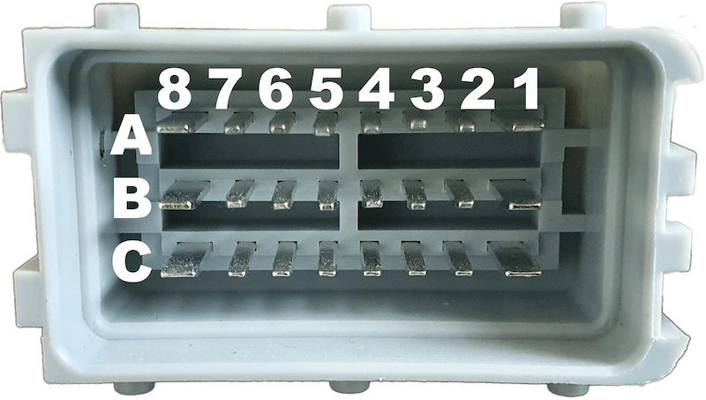
BROCHE | CORRESPONDANCE
A1 | MASSE ALIMENTATION CALCULATEUR
A2 | +5V
A3 | ANALOG1 (Arduino A7 0-5v) / PROTO
A4 | STEPPER 2B (ralenti pas a pas) / CTPS (Arduino D32)
A5 | STEPPER 1B (ralenti pas a pas)
A6 | STEPPER 1A (ralenti pas a pas)
A7 | STEPPER 2A (ralenti pas a pas)
A8 | +12V ALIMENTATION CALCULATEUR
B1 | IDLE 2 (vanne ralenti 3fils) / HC1 D6 5A max
B2 | FLEXFUEL / PROTO
B3 | TPS (position papillon)
B4 | EMBRAYAGE (Arduino D51) / PROTO
B5 | VENTILATEUR (commande relais) 0.5A max
B6 | POMPE A ESSENCE (commande relais) 0.5A max
B7 | COMPTE TOURS
B8 | IDLE (vanne ralenti 2fils) 2.5A max
C1 | VVT / HC2 D4 5A max
C2 | MAP EXTERNE / BARO EXTERNE / ANALOG3 (arduino A10 0-5v)
C3 | CAN TX3 / PROTO
C4 | CAN RX3 / PROTO
C5 | -VSS (VR vitesse véhicule) / PROTO
C6 | VSS (vitesse véhicule 5v et 12v)
C7 | CUSTOM1 (programmable D21 Arduino) 0.5A max / PROTO
C8 | BOOST (contrôle solenoid wastegate) 2.5A max

À vous de jouer !!

